使用手册
- 准备阶段
- 鲲鹏集群介绍
鲲鹏集群由三个机器组成，机柜中自上而下IP地址分别为：192.168.1.150，192.168.1.151，192.168.1.152。分别都可在XTerm软件中访问。其中，192.168.1.152机器为主节点，我们的配置，文件编译，运行都在该节点进行。
- 仿真程序编写时的跨平台设计
为了使程序满足跨平台的要求，需要对代码进行一些修改。通过宏定义来控制代码在两个不同平台的差异：
#ifdef _WIN32
//windows x86平台操作
#endif

#ifdef _WIN64
//windows x64平台操作
#endif

#ifdef linux
//linux平台操作
#endif

目前的仿真程序中，改动的地方如下：
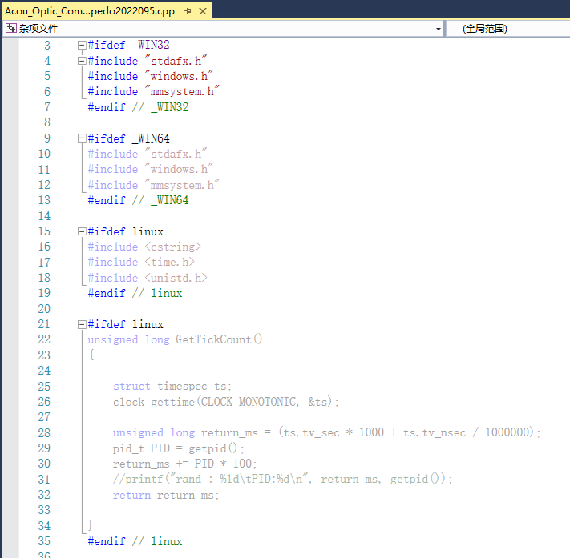
图1.头文件的修改
以上图为例，stdafx.h、windows.h、mmsysytem.h在linux中都不存在，因此用宏定义定义成windows平台下独有的；同时linux需要新的头文件，cstring、time.h、unistd.h；上述的头文件差异在所有的.cpp文件中都存在，因此所有的.cpp文件都做了此修改。
另：Acou_Optic_ComGuid_Torpedo2022095.cpp中使用了GetTickCount()函数，该函数为windows独有的函数，因此在文件开头对该函数做了二次封装，如图1所示。
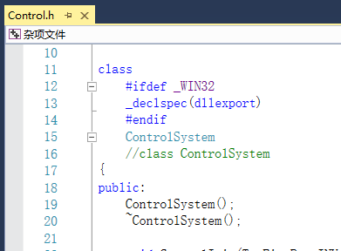
图2.类的声明的修改
以图2为例，windows下当一个类需要作为动态链接库编译时，需要在类的声明前加上_declspec(dllexport)以表示其为动态库的接口，而linux中不需要此操作。因此使用宏开关使其只在windows平台下起作用。上述的类声明的差异在所有的.h文件中类声明时都存在，因此所有的.h文件中，凡是有类声明的部分都做了此修改。

- 用户仿真程序在linux环境下的编译
将原来在windows环境中编写的仿真程序，在linux下重新编译。并将最顶层封装成一个动态链接库，供鲲鹏并行调度程序调用。
编译过程中，以windows环境下工程为单位，在linux中新建一个文件夹，需要将程序所用到的.cpp, .h文件（不包括windows下编译动态链接库需要的dllmain等文件）都复制到该文件夹内，同时利用我们提供的makefile文件模板，编写一个makefile.
如下图：
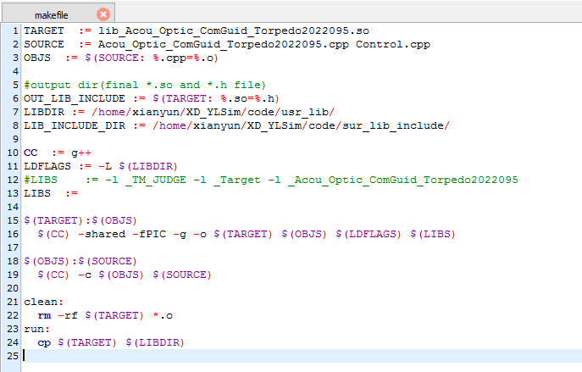
图3，用户编译动态链接库所需的makefile模板
其中TARGET后的值为生成的动态链接库的名称。命名规则为：libXXX.so
SOURCE后的值为用户此次编译需要的源文件，此例中是Acou_Optic_ComGuid_Torpedo2022095.cpp 与 Control.cpp，编译过程中将此设置为用户自定义的源文件即可。
只需将上述的TARGET 、SOURCE后的值根据需要修改即可。
修改makefile完成后，在当前目录下，在终端输入make命令。若没有出现错误信息，则说明编译成功。再输入make run，脚本会自动将编译好的动态链接库文件拷贝至系统存放用户动态库的路径下。该目录为：/home/xianyun/XD_YLSim/code/usr_lib/
注意，若用户自定义生成了一个新的动态链接库，即编译生成的libXXX.so文件名与/home/xianyun/XD_YLSim/code/usr_lib/中已有的都不同，此时应在终端输入 sudo ldconfig，密码为：Imagelab123 将新的用户自定义动态库向系统注册。
- 仿真程序接口的修改
若用户需要对仿真程序的输入输出接口进行修改。则在目录： /home/xianyun/XD_YLSim/code/version_management/MPI_20221130/下，sim_lib.h中的ConfigStruct和ResultStruct定义了输入输出接口。需要注意的是，simlib.h中定义了用户仿真程序的最顶层函数声明，以供并行运算程序调用。因此，请注意该.h文件与用户最顶层动态链接库接口的对应，不要张冠李戴。
Simlib.h如下：
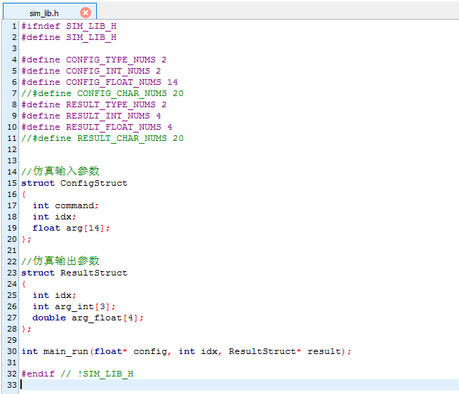
图4.simlib.h
注意，修改完接口后，应同时修改文件开头对应的宏。如上图CONFIG_TYPE_NUM表示CONFIG结构体有两种数据类型（int和float）,其中INT类型有CONFIG_INT_NUM个。另：输入输出结构体的不同数据类型应保证地址的连续，如Config结构体中，int类型的数据在一块，float类型的数据在一块。
同时输出结果的打印方式，在/home/xianyun/XD_YLSim/code/version_management/MPI_20221130/main.cpp文件中，用户可根据需求更改，如下图：
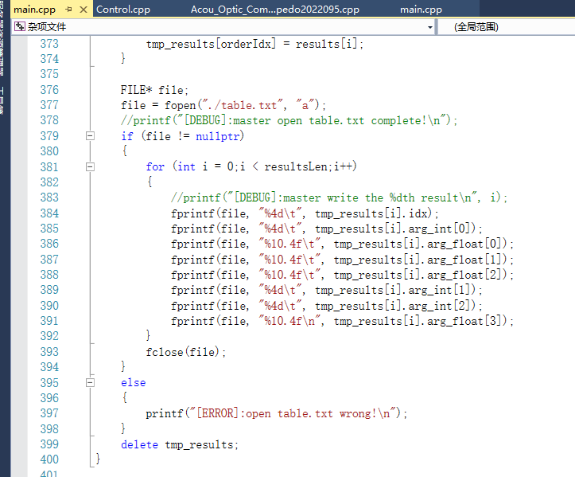
图5，仿真结果的输出方式
二． 并行仿真运行
1. MPI并行调度程序的编译
MPI并行调度程序存放在路径：/home/xianyun/XD_YLSim/code/version_management/MPI_20221130 下。
在准备好lib_run.h后，打开makefile, 在LIBS变量中，加入所需的动态链接库。（如要链接lib_run.so，则应在LIBS中加入 –l _run.即对应的动态库文件去掉前面的lib和后缀.so）。然后在终端执行make clean 之后输入make 如没有报错信息，则说明编译成功。
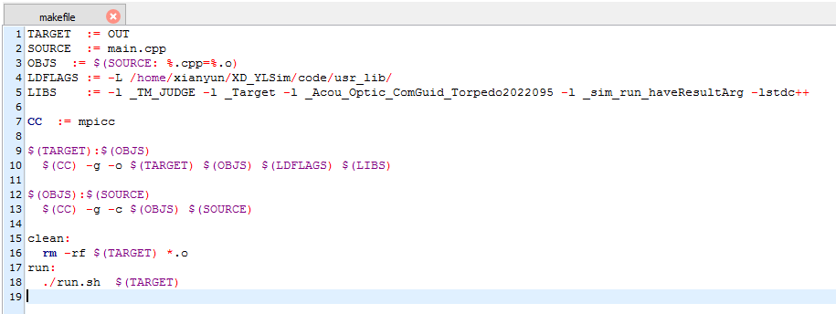
图6，MPI并行调度程序的makefile
2. MPI并行调度程序的运行
编译成功后，将想定表文件命名为data1.txt，放在当前MPI调度程序可执行文件目录下，即/home/xianyun/XD_YLSim/code/version_management/MPI_20221130/
在终端输入make run即可一键运行。
注意：①make run之后上一次仿真的结果数据table.txt将被清除，因此开始前请务必做好上一次仿真结果的备份工作！下次make run之前务必将table.txt，各过程数据 load到上位机，并将 三个节点 的./data/文件夹下的所有过程数据清空。
（因为一次并行仿真任务结束后，./data下可能有数十万条过程数据，直接在XTerm中用鼠标点击打开./data文件夹可能会卡死，因此建议在命令行中操作，输入
cd /home/xianyun/XD_YLSim/code/version_management/MPI_20221130/data/切换到该路径，然后输入命令find . –type f | xargs rm -f即可清空./data文件夹。注意！注意！注意！该命令会清空当前文件夹下所有文件，执行前请再三确认命令行中当前所处路径，以免误操作！）
②应保证三个节点中都有与主节点中可执行文件一样的路径。本例下即/home/xianyun/XD_YLSim/code/version_management/MPI_20221130，同时保证该目录下有子文件夹./data/
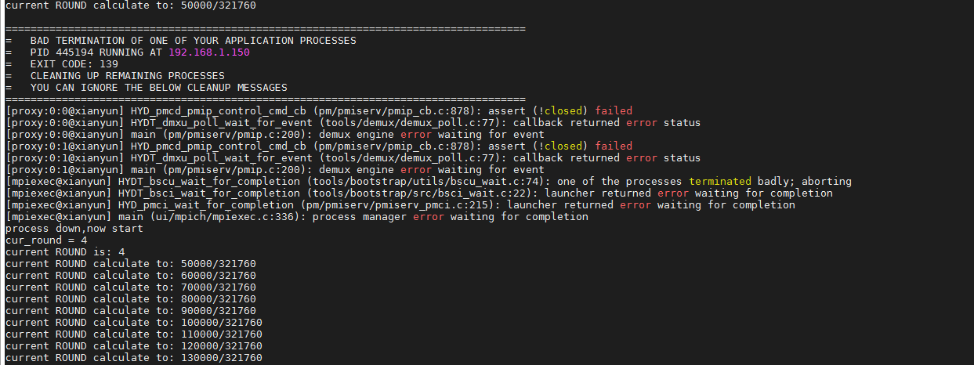
图7，错误重启机制
并行调度具有错误重启机制，若仿真中途出错，则程序会自动重启，接续上一次的运行进度，并保证数据安全。如上图所示，计算到50000条的过程中出错，调度程序自动重启，并从50000条继续计算。
仿真过程中，结果数据输出在主节点的可执行文件目录下./table.txt；过程数据分布在三个节点的同名路径中的./data/ 中，以Idx_ProData命名，Idx为仿真参数输入的行序号。

